**Лабораторная работа №3.**

**"Исследование биполярного транзистора"**

**Цель работы:** Изучение устройства и принцип действия биполярных транзисторов. Снятие статических характеристик и определение по ним параметров транзисторов.

**Теоретическое обоснование работы**

Биполярным транзистором называют полупроводниковый прибор с двумя взаимодействующими p-n - переходами и тремя или более выводами. Он представляет собой полупроводниковый кристалл, в котором две крайние области с однотипной электропроводимостью разделены областью противоположной электропроводности. В зависимости от электропроводности этих трех областей различают транзисторы n-p-n и p-n-p типа. Термин "биполярный" подчеркивает, что в работе таких транзисторов играют роль оба типа носителей зарядов - электроны и дырки. В настоящее время более распространены n-p-n транзисторы, которые и будем рассматривать ниже.

Реальные биполярные транзисторы являются ассиметричными приборами. Их p-n - переходы существенно различаются - один из них (n1-p) имеет гораздо меньшую площадь, чем другой (n2-p). Асимметрия наблюдается и в концентрации примесей слой n1 (см. рис.1,б) имеет большую концентрацию примесей, чем слой n2. Средний слой транзистора называют базой, крайний сильно легированный слой меньшей площади (n1) - эмиттером, а слой с большей площадью (n2) - коллектором. Соответственно, n1-p - переход называют эмиттерным, а n2-p - переход коллекторным.

Конструктивно транзистор представляет собой полупроводниковый кристалл, часть поверхностей которого (базы, эмиттера и коллектора) покрывается металлической пленкой. К этим пленкам привариваются или припаиваются внешние выводы всех электродов транзистора. Сам кристалл укрепляют на кристаллодержателе и помещают в герметизированный корпус, а выводы через изоляторы в дне корпуса выводят наружу. В мощных транзисторах коллектор часто непосредственно соединяют с основанием, что увеличивает рассеиваемую на нем мощность. В этом случае коллекторным выводом служит основание корпуса транзистора.

Взаимодействие между p-n переходами обеспечивается малой шириной базы w, которая у современных транзисторов не превышает 1 мкм. Основные свойства транзистора определяются процессами в его базе.

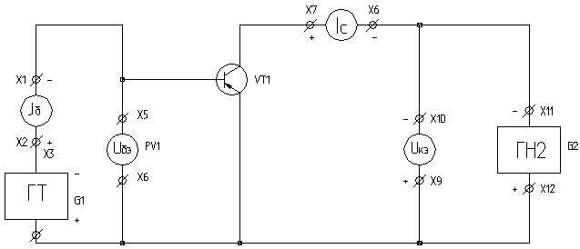**Схема.**

**Таблицы.**

Таблица 1

|  |  |  |  |  |  |  |  |
| --- | --- | --- | --- | --- | --- | --- | --- |
| *Iб мкА* | 20 | 50 | 100 | 200 | 400 | 600 | 800 |
| *Uбэ при Uкэ = -5В* | 1.2 | 1.22 | 1.24 | 1.27 | 1.29 | 1.31 | 1.33 |
| *Uбэ при Uкэ = 0В* | 1.14 | 1.16 | 1,18 | 1.2 | 1.21 | 1.23 | 1.23 |

Таблица 2

|  |  |  |  |  |  |  |  |
| --- | --- | --- | --- | --- | --- | --- | --- |
| *Uкэ, В* | 1.0 | 2.0 | 3.0 | 4.0 | 6.0 | 8.0 | 10 |
| *Iк, мА, Iб = 0 мкА* |  |  |  |  |  |  |  |
| *Iк, мА, Iб = 20 мкА* | 0.75 | 0.756 | 0.763 | 0.77 | 0.783 | 0.796 | 0.81 |
| *Iк, мА, Iб = 50 мкА* | 1.94 | 1.96 | 1.97 | 1.99 | 2.03 | 2.06 | 2.09 |
| *Iк, мА, Iб = 80 мкА* | 3.12 | 3.15 | 3.18 | 3.21 | 3.26 | 3.32 | 3.37 |

**Графики.**

Входные характеристики биполярного транзистора:

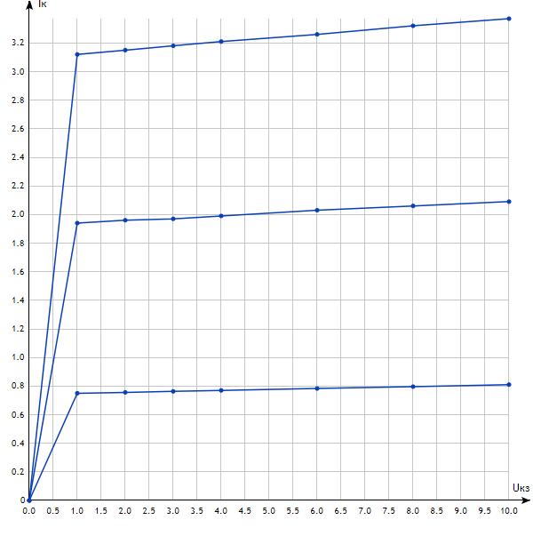

Выходные характеристики биполярного транзистора:

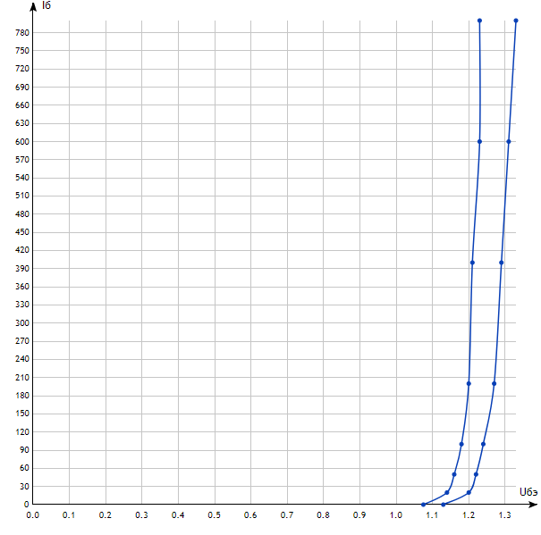

**Вывод:** в ходе этой лабораторной работы я изучил устройство и принцип действия биполярных транзисторов. Также снял статические характеристики и определил по ним параметры транзисторов.